**МИНИСТЕРСТВО ЦИФРОВОГО РАЗВИТИЯ СВЯЗИ И МАССОВЫХ КОММУНИКАЦИЙ**

**Ордена Трудового Красного Знамени**

**Федеральное государственное бюджетное образовательное учреждение высшего образования**

**«Московский технический университет связи и информатики»**

Лабораторная работа №12

Основы выборки SQL

Выполнил: Студент группы

БВТ2402

Шпильчин Артём Витальевич

Москва

2025

**Цель работы**: научиться использовать операторы выборки, изучить функции агрегации, получить практический опыт в написании SQL-запросов

**Практическое задание**

CREATE TABLE shop (

id INTEGER PRIMARY KEY,

name VARCHAR(255) UNIQUE,

balance FLOAT NOT NULL);

CREATE TABLE product (

id INTEGER PRIMARY KEY,

name VARCHAR(255) UNIQUE,

price FLOAT NOT NULL);

CREATE TABLE warehouse (

shop_id INTEGER REFERENCES shop (id),

product_id INTEGER REFERENCES product (id),

quantity INTEGER NOT NULL,

PRIMARY KEY (shop_id, product_id));

CREATE TABLE worker (

worker_id INTEGER PRIMARY KEY,

shop_id INTEGER REFERENCES shop (id),

name VARCHAR(255),

salary INTEGER NOT NULL,

position VARCHAR(255));

INSERT INTO shop VALUES (1, 'магаз 1', 31);

INSERT INTO shop VALUES (2, 'магаз 2', 133);

INSERT INTO product VALUES (1, 'молоко', 100);

INSERT INTO product VALUES (2, 'хлеб', 25);

INSERT INTO warehouse VALUES (1, 1, 20);

INSERT INTO warehouse VALUES (1, 2, 10);

INSERT INTO warehouse VALUES (2, 1, 30);

INSERT INTO worker VALUES (1, 1, 'Богдан', 100, 'кассир');

INSERT INTO worker VALUES (2, 1, 'Богданчик', 250, 'менеджер');

INSERT INTO worker VALUES (3, 2, 'Богданище', 50, 'уборщик');

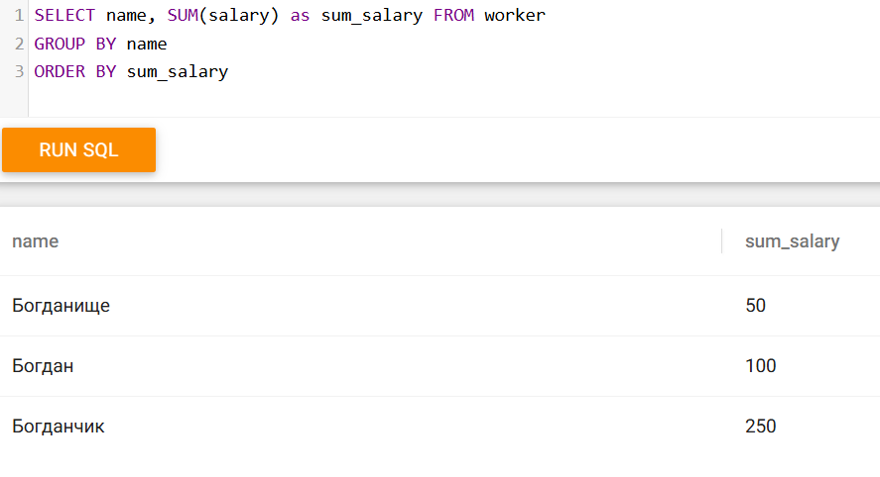

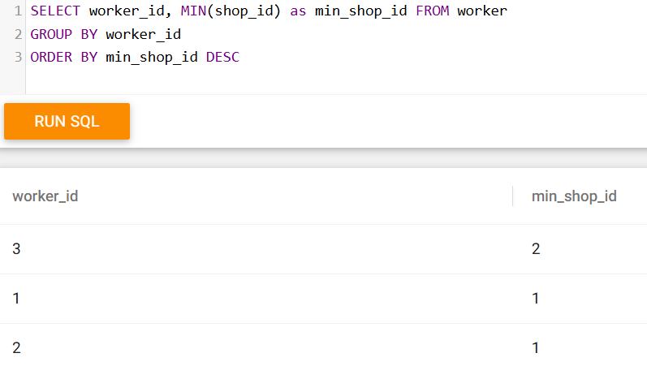

**Вывод**: я научился использовать операторы выборки, изучил функции агрегации, получил практический опыт в написании SQL-запросов